Лабораторная работа №2

Архитектура вычислительных систем

Атанесов Александр

Содержание

# 1 Цель работы

изучение идеологии системы контроля версий git и их применение. Приобретение практических навыков по работе с системой git

# 2 Задание

Создать отчет по выполнению Лабораторной работы в соответствующем каталоге рабочего пространства (labs/lab03/report)

# 3 Выполнение лабораторной работы

1)**Настройка Github:**

Для выполнения работы используем сайт <https://github.com/> и создаём учётную запись, введя личные данные (имя , фамилию ,адрес электронной почты).

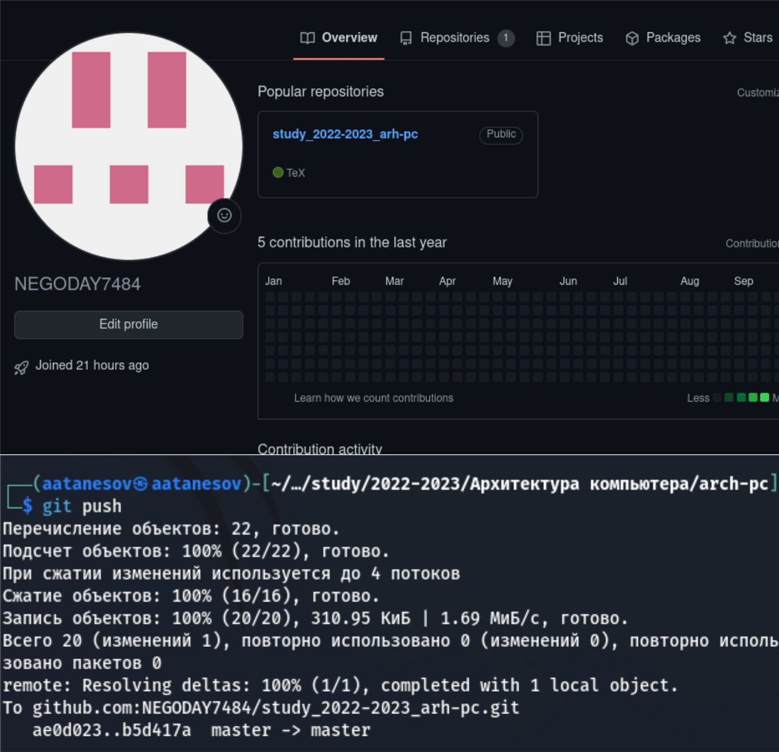

Рис. 1: используем сайт

1. **Базовая настройка github:**

Сначала зададим **git** (совокупность настроек программы, задаваемая пользователем, а также процесс изменения этих настроек в соответствии с нуждами пользователя).

Открываем терминал и вводим следующие команды, указав своё имя и email:

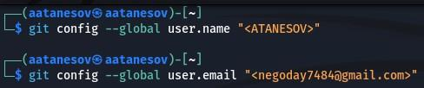

Рис. 2: указываем имя и email

**git config** — это функция, которая позволяет настраивать значения **github** на глобальном и локальном уровнях проекта. При выполнении команды **git config** происходит изменение текстового файла. Задаём к этой команде, команду **--** **global** для того чтобы **Github** использовал наши данные и в будущем

1. Введём параметр **utf-8**(чтобы русские символы были читаемы,к ним нужно приписать параметр **quotepath** в секции [core], установив его в **false**):
2. Зададим начальную ветку **master**:
3. Параметр **autocrlf(параметр изменения текста)** :
4. Параметр **safecrlf** (проверит, можно ли будет откатить изменения и предупредит в случае неудачной операции. ):

Рис. 3: параметр

Рис. 3: параметр

1. Создание **SSH** ключа:

Для последующей идентификации пользователя на сервере репозиториев сгенерируем пару ключей (приватный и открытый): с помощью команды

**ssh-keygen -C "Имя Фамилия <work@mail>"**

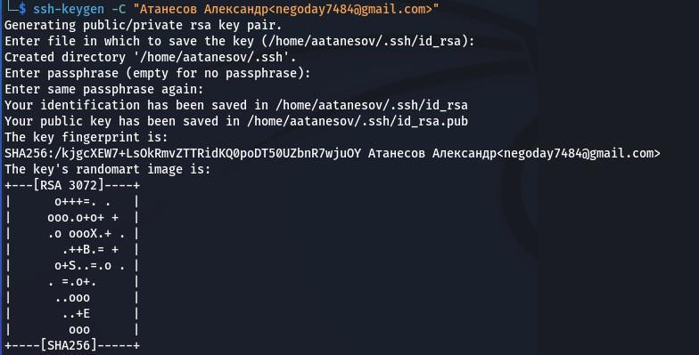

Рис. 4: ssh

1. Введём сгенерированный открытый ключ под своей учётной записью,

зайдя на сайт: [**http://github.org/**](http://github.org/) и перейдём в меню **Setting**. Псоле этого выберем в боковом меню вкладку **SSH and GPG keys** и нажмём кнопку **New SSH key**.Коппируем из локальной консоли ключ в буфер обмена коммандой: **cat ~/.ssh/id_rsa.pub | xclip -sel clip** , вставим ключ в появившееся поле и укажем имя **Title**.

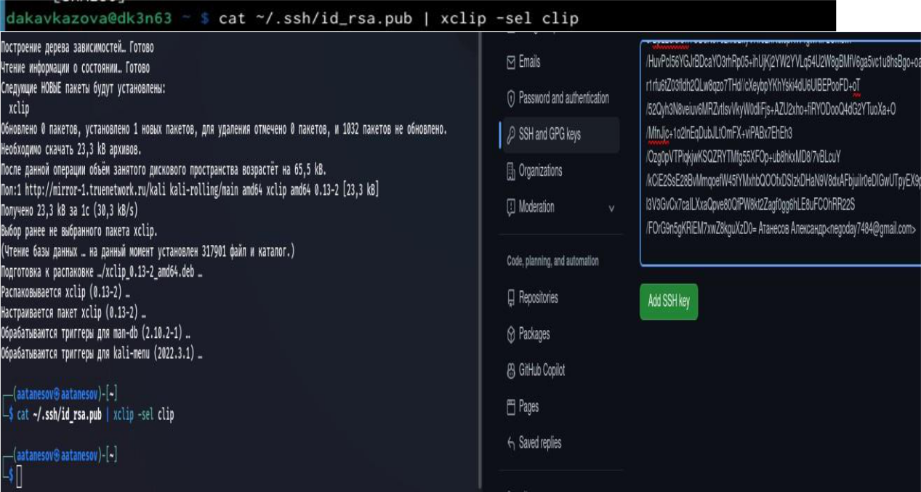{{ #fig:009 width=90% }}

1. **Создание рабочего пространства и репозитория курса на основе шаблона** В терминале создадим каталог для предмета «Архитектура компьютера»:
2. **Создание репозитория курса на основе шаблона**

Рис. 5: Создание репозитория курса

Рис. 5: Создание репозитория курса

Перейдём на станицу репозитория с шаблоном курса

[**https://github.com/yamadharma/course-directory-student-template.**](https://github.com/yamadharma/course-directory-student-template) **Далее**

выберем **Use this template.**

* открывшемся окне задаём имя репозитория **study_2022–2023_arh-pc** и создаём репозиторий кнопкой **Create repository from template**.

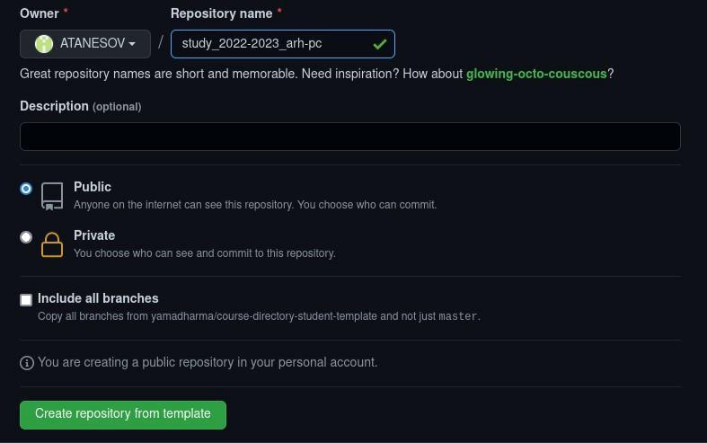

Рис. 6: создание репозиторя

**11)** Клонирую созданный репозиторий:

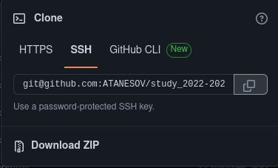

Рис. 7: Клонирую созданный репозиторий

**13)**И вставляю в терминал:

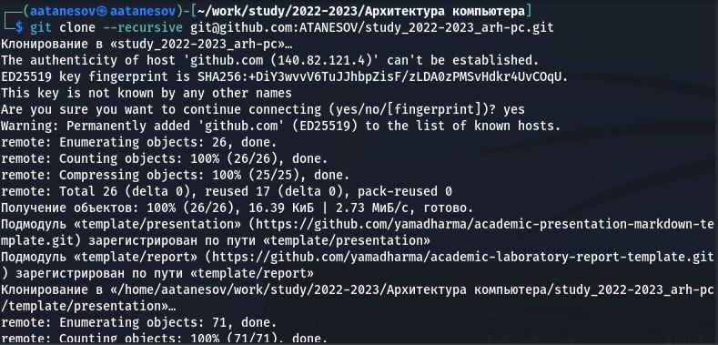

Рис. 8: И вставляю в терминал

1. Клонирование файлов **recursive:**

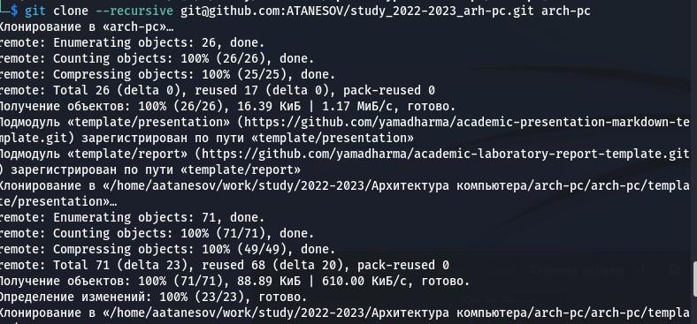

Рис. 9: Клонирование файлов **recursive:**

1. Удалим лишние и создадим необходимые каталоги:

**15)** Отправляем файлы на сервер **github**:

Рис. 10: Отправляем файлы на сервер github

Рис. 10: Отправляем файлы на сервер github

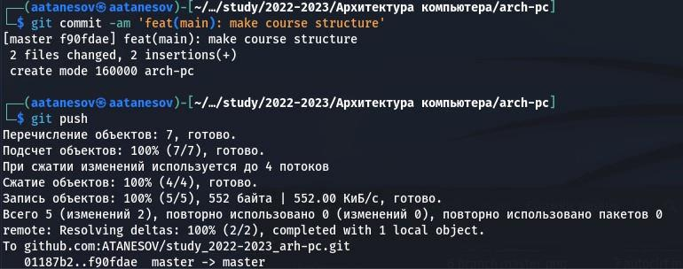

**Самостоятельная работа. Ход работы:**

1. Создаю отчет по выполнению лабораторной работы в соответствующем каталоге рабочего пространства, пытаюсь через команду git status чтобы посмотреть состояние ветки и ввожу команду git add . , но из-за превышения дисковой квоты не удаётся выполнить закрепление файла на гитхаб через терминал.
2. Прикрепляю отчёт по первой лабораторной работе в lab1 через веб-сайт. Тоже самое с отчётом по второй работе:
3. Файл удачно сохранился, поэтому тоже самое проделываем со второым отчётом по лабораторной работе. Ссылка: https://github.com/Roman11tz/study_2022-2023_arh-pc/tree/master/labs/lab01/report

**Вывод:** в ходе работы мы изучили идеологии системы контроля версий git и их применение. Приобрели практические навыки по работе с системой git: создание учётной записи, SSH ключа, рабочего пространства и репозитория курса на основе шаблона и настройка каталога.

